**CHAMPIONNATS SCOLAIRES**

**De Jeu D’Echecs**

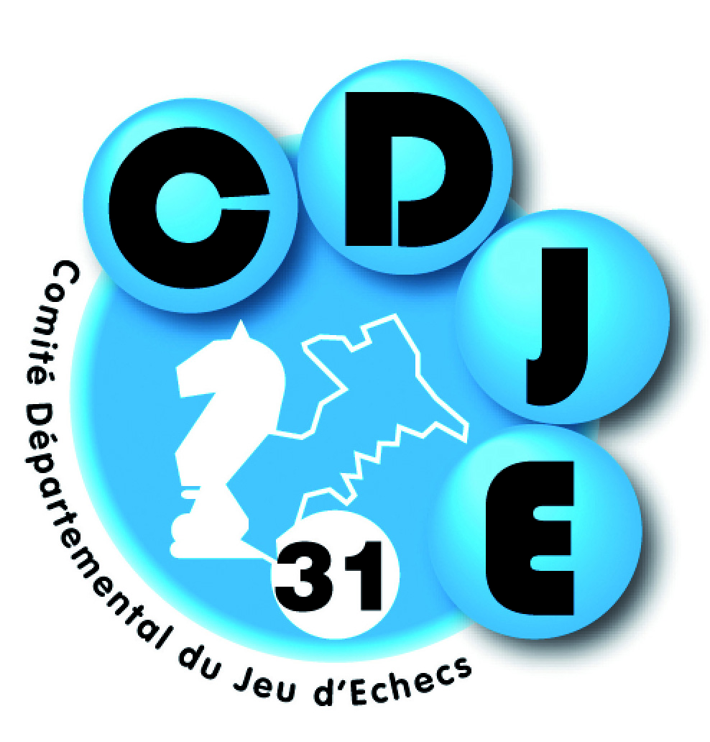

 à Plaisance du Touch

14h

**Ecoles Collèges - Lycées**

**Mercredi 7 Décembre Mercredi 14 Décembre**

**Mercredi 18 Janvier Mercredi 25 Janvier**

 

